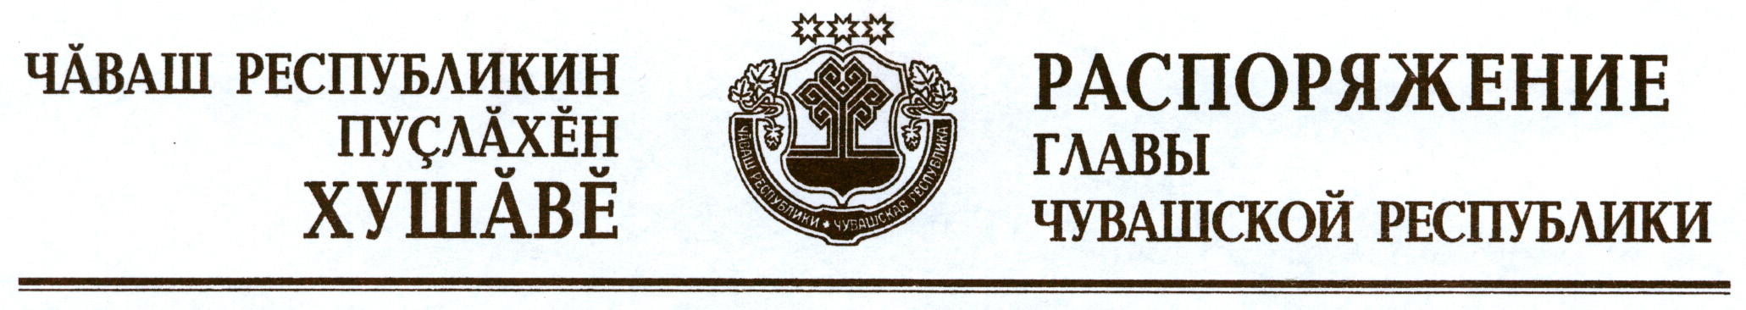

В соответствии с Законом Российской Федерации «О ветеринарии» и на основании представления руководителя Государственной ветеринарной службы Чувашской Республики – главного государственного ветеринарного инспектора Чувашской Республики:
1. Отменить ограничительные мероприятия (карантин) по бешенству на личном подворье Петровой Луизы Кирилловны, проживающей по адресу: Чувашская Республика, Вурнарский район, д. Мулакасы, ул. Солнечная, д. 3, с 9 октября 2012 г. в связи с истечением двух месяцев со дня последнего случая заболевания животных бешенством на данном личном подворье.
2. Признать утратившим силу распоряжение Главы Чувашской Республики от 13 августа 2012 г. № 191-рг.

Глава
Чувашской Республики М.Игнатьев

г. Чебоксары
9 октября 2012 года
№ 244-рг

